**龙虎塘第二实验小学校内“课后服务”实施方案**

为确保今年秋季开学后课后服务实现有需要的学生全覆盖， 同时为进一步提升学校课后服务水平，学校结合办学特色、学生学习和成长需求，调动教师积极性和创造性，开发设置多种课后服务项目，切实增强课后服务的吸引力和有效性。龙虎塘第二实验小学制定本校“课后服务”实施方案。

1. **指导思想**：

为深入贯彻《关于进一步减轻义务教育阶段学生作业负担和校外培训负担的意见》、《教育部办公厅关于进一步做好义务教育课后服务工作的通知》、《江苏省教育厅等四部门关于全面推进中小学课后服务进一步提升课后服务水平的实施意见》及常州市教育局相关通知要求，以服务好家长、学生为宗旨,把开展好放学后课后服务作为一项重要工程来抓,切实增强教育服务能力。有效整合学校、家庭等方面资源,着力破解学校放学后、家长下班前学生无人看管的社会性难题。

1. **总体目标：**

以习近平新时代中国特色社会主义思想为指导，充分利用学校在管理、人员、场地和资源等方面的优势，在学校规定的课程教学之外开展中小学课后便民服务，是坚持以人为本育人理念、综合施策减轻家长上下学接送难、节假日监管难和学生参加校外培训课业负担过重、家长经济负担过重等问题，更好地办人民满意教育的重要改革举措，更是主动回应社会关切，满足家庭需求，促进学生健康成长，进一步增强教育公共服务能力，使人民群众具有更多获得感和幸福感的民生工程。让每位家长放心。满足家长合理需求,提供高质量的服务,把学校办成让人民满意的家门口的优质校。对每位学生负责。以“课后服务”为平台,组织学生开展形式多样的活动,让学生在校园学习生活中享受幸福、健康成长。

1. **组织机构：**

为确保放学后课后服务工作能够扎实有效开展,成立课后服务工作领导小组。

组 长：钱丽美、 副组长：许华章、杨伟、荆亚琴

组 员：全体教师

1. **工作原则：**
2. **课后服务坚持家长自愿原则。**事先充分征求家长意见，以告家长书（微信公众号）等方式主动向家长告知服务方式、服务内容、课程设置、教师安排、安全保障措施等，建立家长申请、班级审核、学校统一实施的工作机制。学生是否参加课后服务，由学生家长自愿选择。开展课后服务工作，优先保障留守儿童、进城务工人员随迁子女等亟需服务群体。

**（二）课后服务坚持服务学生原则**。为提高课后服务质量，课后服务坚持“立足需求、家长自愿、积极服务、学校受托”的原则,“学生下午放学后有作业辅导、社团活动等。”为孩子们提供足球、合唱、美术等体艺特长的培训。为提高服务质量，成立课后服务领导小组，对课后服务老师到岗情况进行检查。加大对参加课后服务教师和人员的激励，通过制定学校课后服务经费保障办法，将课后服务经费主要用于参与课后服务教师和相关人员的补助等。同时，学校将利用“问卷星”等方式，通过问卷调查、走访，积极听取学生、家长和社会对学校课后服务的意见和建议。

**（三）课后服务坚持规范性原则。**学校根据学生的需求、家长的需要、本校的实际情况，合理安排放学后学生的活动。杜绝任何社会机构进校举办“特色班”“兴趣班”，严禁将课后服务变相成为集体教学或补课。

**（四）课后服务坚持安全性原则。**课后服务工作实行学校负责制，要完善安全管理制度，加强安全管理，确保学生在校期间的安全。加强家长及学生的安全教育，做到家校无缝交接。

**五、报名流程**

**（一）自愿申请、组织报名（8.31-9.3）**

**1.发放告家长书（8月31日）。**

学校以告家长书形式，将开展课后服务的服务时间、服务内容、收费事项、安全措施等相关信息，及时告知学生及家长，并在学校校务公开栏和网站上公布。积极宣传动员学生和家长报名参加，努力让更多学生参与到课后服务中来，提高惠及面。

**2.确定参与学生。（9.1-9.3）**

服务对象为本校1-6年级在读的正常放学后需要接受课后服务的学生。（优先保障特殊儿童、留守儿童、流动就业创业人员随迁子女、家庭经济困难儿童等亟需服务群体。）由学生家长自愿选择，提出申请，按“家长申请、班级审核、学校统筹、统一安排”的机制，确定参加课后服务的学生并组织开展课后服务工作。课后服务原则上以一学期为相对固定期。

**六、课后服务安排：**

**（一）时间安排：**

**一、二年级：15:30-17:30。 三至六年级：15:55-17:55**

**（二）活动内容：**

|  |  |  |
| --- | --- | --- |
| **学习时光** | **活动时光：校级社团、班级社团** | |
| **课程内容** | **课程内容** | **具体内容** |
| 作业指导  教学答疑  专题教育 | 运动 | 如球类、运动技能、健美操、体育游戏等 |
| 阅读 | 绘本阅读、故事阅读、英语阅读、影视阅读等 |
| 艺术类实践 | 儿童画、树叶拼图、剪纸、书法、合唱、艺术欣赏等 |
| 综合类活动拓展 | 国学、历史、地理、综合实践等 |

**（三）容纳人数**

龙虎塘第二实验小学是一所新建10轨制学校，拥有音乐、美术、科学、信息等专用教室及篮球馆、足球场专业运动场地。可以容纳学校1-6年级学生开展课后服务。

1. **学生编班要求**

编班时根据服务内容合理设定班额,每班班额原则上不超过45人。如参加课后服务班级人数达到全班总人数的二分之一及以上，则独立编班。如参加课后服务班级人数达到全班总人数三分之一左右，则混合编班，集中管理。由本年级教师负责课后看护。

1. **周课表安排**

**常州市新北区龙虎塘第二实验小学课后服务时间表（一、二年级）**

|  |  |  |  |
| --- | --- | --- | --- |
| **序号** | **时间** | **内容** | **地点** |
| 1 | 3:15-4:10 | 学习时光（作业辅导、教学答疑……）+休闲时光 | 本班教室 |
| 2 | 4:10-5:10 | 活动时光（校级社团、班级社团……） | 综合学科教室、本班教室 |
| 3 | 5:10-5:30 | 自主阅读（绘本阅读、数学阅读……） | 本班教室 |
| **4** | **5:30** | **放学** |  |

**常州市新北区龙虎塘第二实验小学课后服务时间表（三、四年级）**

|  |  |  |  |
| --- | --- | --- | --- |
| **序号** | **时间** | **内容** | **地点** |
| 1 | 3:55-4:10 | 休闲时光（休闲放松） | 本班教室 |
| 2 | 4:10-5:10 | 校级社团活动时光、班级学习时光 | 综合学科教室、本班教室 |
| 3 | 5:10-5:55 | 班级社团、个别学生作业答疑 | 本班教室 |
| **4** | **5:55** | **放学** |  |

**常州市新北区龙虎塘第二实验小学课后服务时间表（五、六年级）**

|  |  |  |  |
| --- | --- | --- | --- |
| **序号** | **时间** | **内容** | **地点** |
| 1 | 3:55-4:10 | 休闲时光（休闲放松） | 本班教室 |
| 2 | 4:10-5:10 | 校级社团活动时光、班级学习时光 | 综合学科教室、本班教室 |
| 3 | 5:10-5:55 | 班级社团、个别学生作业答疑 | 本班教室 |
| 4 | **6:00** | **放学** |  |

1. **参与课后服务人员培训**

1.学校教师：在全体教师会议解读《关于进一步减轻义务教育阶段学生作业负担和校外培训负担的意见》，帮助教师统一认识，理解开展课后服务的意义，统一教师思想。在开班前组织参与服务的教师和工作人员进行培训，强调工作职责和规范要求，认真按学校要求组织课后服务。要做好参与课后服务学生信息和活动过程资料管理，科学开展评价。

2. 各年级组、各学科组借助学科研究日开展课后服务实施课程的研究、对学生的评价方式方法。

3.家长志愿者：由家长自主申报或由班主任、家委会推荐，选择责任性强的家长志愿者开展课后看护服务。由学校统一组织家长志愿者进行课后看护服务的培训。

1. **师资力量安排：**

课后服务主体为学校。由学校安排教师开展服务。

1. **课后服务评价管理**：
2. 评价对象：教师

**龙虎塘第二实验小学课后服务评价（教师）**

|  |  |  |
| --- | --- | --- |
| **评价维度** | **评价内容** | **分值** |
| 课后服务组织管理 | 按时到位。教师按时到位不迟到，不早退。 | 10 |
| 组织有序。学生秩序井然，做作业保持安静 | 20 |
| 有具体内容。学生或进行课外阅读、或做作业、或进行实践活动等，教师对个别或部分学生进行辅导。 | 20 |
| 无违规情况。看护服务期间不玩弄手机 | 10 |
| 检查人员按照班级花名册清点人数，如有不符且无合理解释。 | 10 |
| 不动员或拒绝有需求学生参加课后服务 | 10 |
| 课程实施 | 按照课程计划认真开展课后服务。深受家长、学生好评。 | 20 |

**龙虎塘第二实验小学课后服务评价（学生）**

|  |  |  |
| --- | --- | --- |
| **评价维度** | **评价内容** | **分值** |
| 参加课后服务纪律 | 准时参加课后服务，不迟到，不早退。 | 20 |
| 秩序井然，做作业保持安静 | 20 |
| 当天在校完成家庭书面作业。完成作业后，能安静进行课外阅读、实践活动。 | 20 |
| 参加社团活动不喧哗，遵守纪律，听从看护老师的安排。无违规情况。看护服务期间不玩手机，不影响同伴。 | 20 |
| 按时参加课后服务，不无故缺课，有事向班主任或课后看护教师请假，有书面请假条。 | 20 |

**九、课后服务保障：**

**（一）加强组织领导**。学校高度重视课后服务工作，切实加强组织领导，强化责任担当，结合本校实际研究制订课后服务实施方案，并将其纳入学校工作常规，认真组织实施。

**（二）建立健全制度**。各学校要建立健全课后服务工作相关制度，细化课后服务工作流程，制定并落实严格的考勤、监管、交接班制度。完善校外人员入校身份核查和登记制度。制定完善课后服务应急预案，明确应急处置流程。学校要与家长签订协议，约定双方责任与权利，探索建立课后服务家校合作制度，确保课后服务工作有章可循、有规可依。

**（三）强化服务保障。**积极教育引导教师爱岗敬业、教书育人，树立教育工作者良好的社会形象。积极动员教师积极参加课后服务，并将课后服务工作量纳入绩效考核。同时，将是否参加课后服务作为教师评先评优、岗位晋升、职称评定的重要条件。

**（四）保障课后服务学生安全。**要完善安全管理制度。明确课后服务人员责任，加强对师生安全卫生意识教育；强化活动场所安全检查和门卫登记管理制度，制定并落实严格的考勤、监管、交接班制度和应急预案措施。由学校组织在校外实施课后服务的，教育行政部门要加强与综治、公安、卫生、食药监督等部门的协调配合，切实消除在交通、

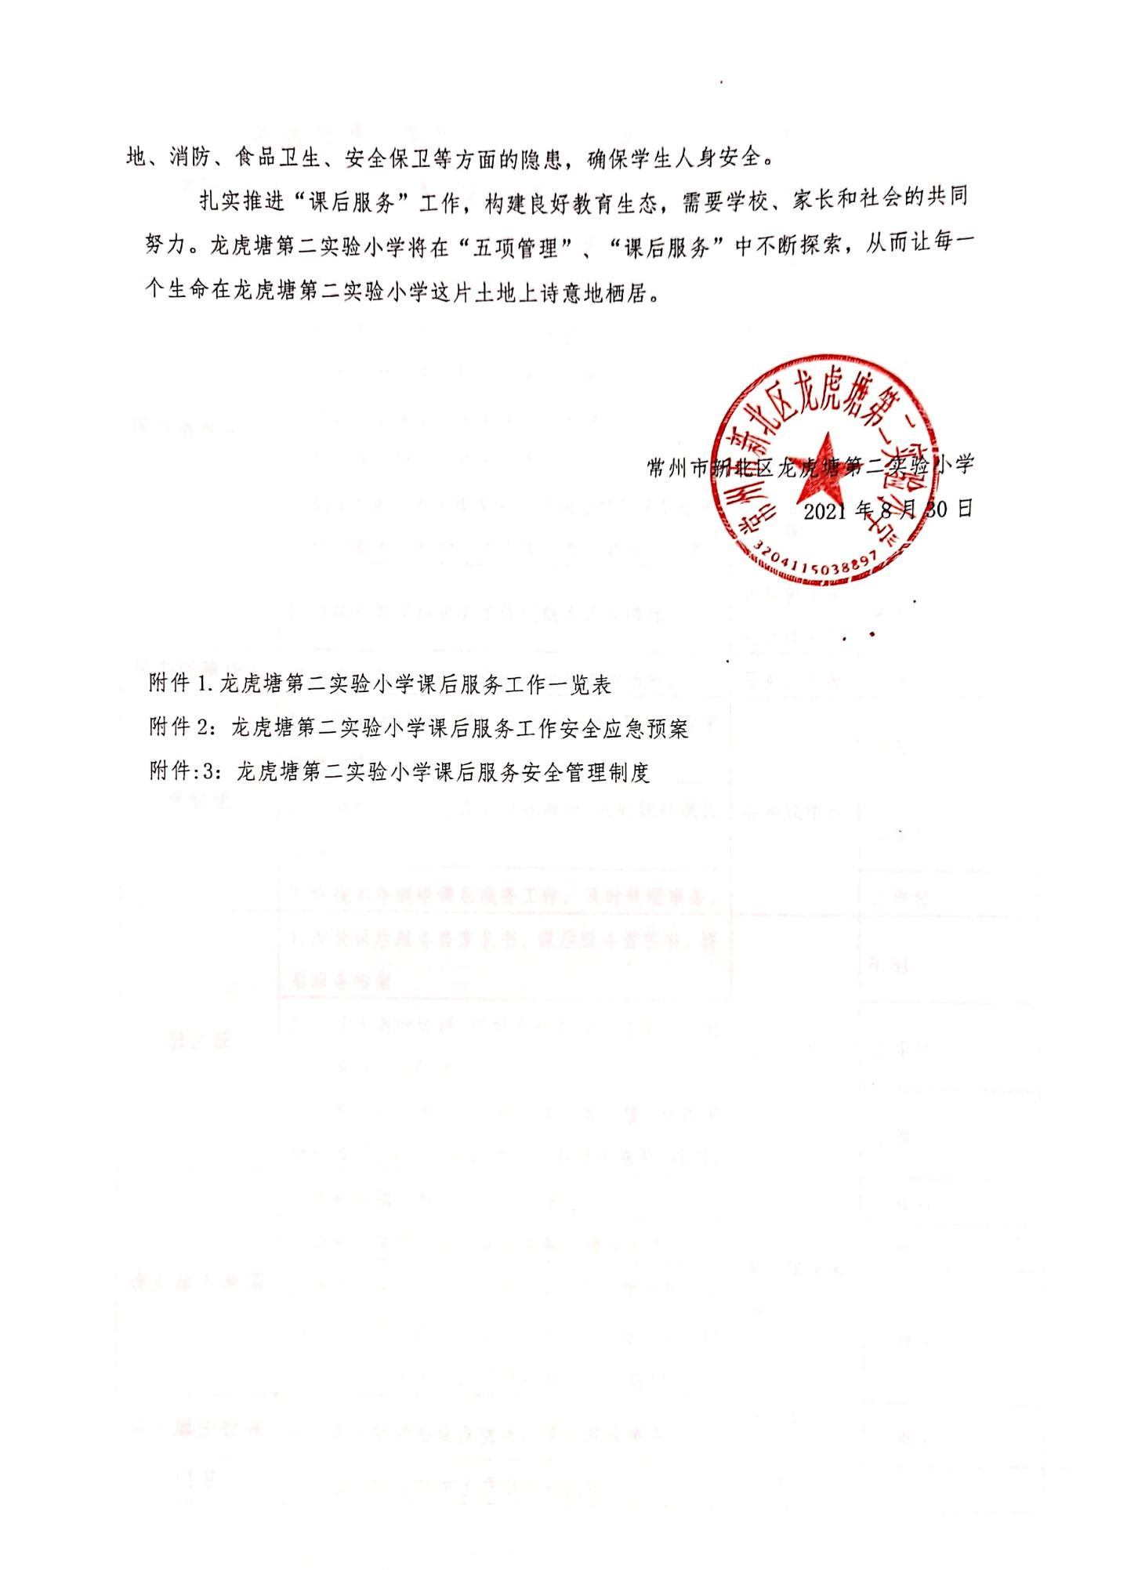

**龙虎塘第二实验小学课后服务工作一览表 2021.8**

|  |  |  |  |
| --- | --- | --- | --- |
| **部门** | **课后服务工作内容** | **责任人** | **时间** |
| **课程教学中心** | 1.制定学校课后服务工作方案，课后服务指南、告家长书、课后服务责任书 | 荆亚琴 | 8.30 |
| 2.每月两报“双减”工作相关数据 | 朱玥 | 每月15日、30日 |
| 3.印制、发放课后服务指南、告家长书 | 耿周霖 | 8.31 |
| 4.统计参加课后服务学生、教师情况 | 何玲洁 | 9.1 |
| 5.制定课后服务工作安排表 | 荆亚琴 | 期初 |
| 6.制定“常州市龙虎塘第二实验小学”课后服务工作记载本（封面、学生情况表、教师工作表） | 耿周霖 | 期初 |
| 7.随机检查课后服务工作记载本记载情况 | 课程教学中心全体成员 | 随机 |
| **服务保障中心** | 提供给未能被按时接走的学生休息的场所。 | 王燕、刘超 | 工作日 |
| **年级组** | 1.指导本年级班主任在线填写“班级课后服务学生情况表”。 | 各年级组长 | 每月14日，29日 |
| 2.协调好本年级组课后服务教师，及时做好调代记录。 | 工作日 |
| 3.巡视本年级组课后服务工作，及时处理事务。 | 工作日 |
| **班主任** | 1.发放课后服务告家长书、课后服务责任书、课后服务指南 | 各班主任 | 8.31 |
| 2.与任课老师协调，做好每日参加课后服务学生人数清点、整队等。 | 工作日 |
| 3.因事因病不参加，因特殊情况需早接、晚接等特殊情况，第一时间跟课后服务老师联系、落实。 | 工作日 |
| **课后服务教师** | 1.提前到指定教室，点名记录。 | 课后服务教师 | 工作日 |
| 2.看护、管理学生，做好答疑、辅导工作。 | 工作日 |
| 3.遇学生未到、家长未准时接送等特殊情况，主动与班主任、家长联系，如实记录。超过接送时间，联系上家长的，送学校指定地点看护。 | 工作日 |
| **课后服务行政** | 巡视各年级课后服务情况，及时处理事务。 | 课后服务行政 | 工作日 |
| **门卫** | 为未能准时接的学生提供延时托管。 | 门卫 | 工作日 |

**龙虎塘第二实验小学课后服务工作安全应急预案**

为满足小学生课后服务需求，根本解决广大家长实际困难，解除家长后顾之忧，促进学生健康成长，切实办好人民满意的教育，受家长委员会和全校家长的委托，为保障课后服务规范、有序、高效地实施，特制定学校课后服务安全预案。

**一、组织机构**

组 长：钱丽美校长

副组长：许华章、杨伟、荆亚琴

组 员： 全体教师

**（一）组长职责：**

1．如遇突发情况，尽快到事故现场，了解和掌握事故情况，控制局面，阻止事态发展，并研究事故处理的具体策略。

2．在第一时间向教育局报告情况。

3．组织力量并全程指挥其他各职能人员投入工作。

4．认真执行上级教育行政部门和政府部门的有关指示。

**（二）现场控制人员及职责：**

1．如遇突发情况，尽快到事故现场，控制现场，做好人员的疏散自救工作，维护秩序，防止发生混乱局面。

2．组织班主任管理好学生。

**（三）后勤保障人员及职责：**

1．做好通讯联络，车辆调配，道路畅通，医疗救护的后勤工作。

2．做好上级来人和家长的接待，必要时为上级工作组现场办公做好后勤服务工作。

**（四）信息资料人员及职责：**

1．采集突发事故全过程的各种信息资料。

2．撰写有关突发事故的书页报告，做好取证材料。尽早向知情者、见证人调查事故起因，掌握好事故的第一手资料。

**（五）通信联络人员职责：**

1．在第一时间向教育局办公室通报情况。

2．做好学校内部的通信联络工作。

**二、安全防范措施**

（一）对学生提前离校及家长延迟来接的保障办法

1.学校保安及学校安全处相关人员维护好学校门口的秩序，禁止外来人员进入校园，

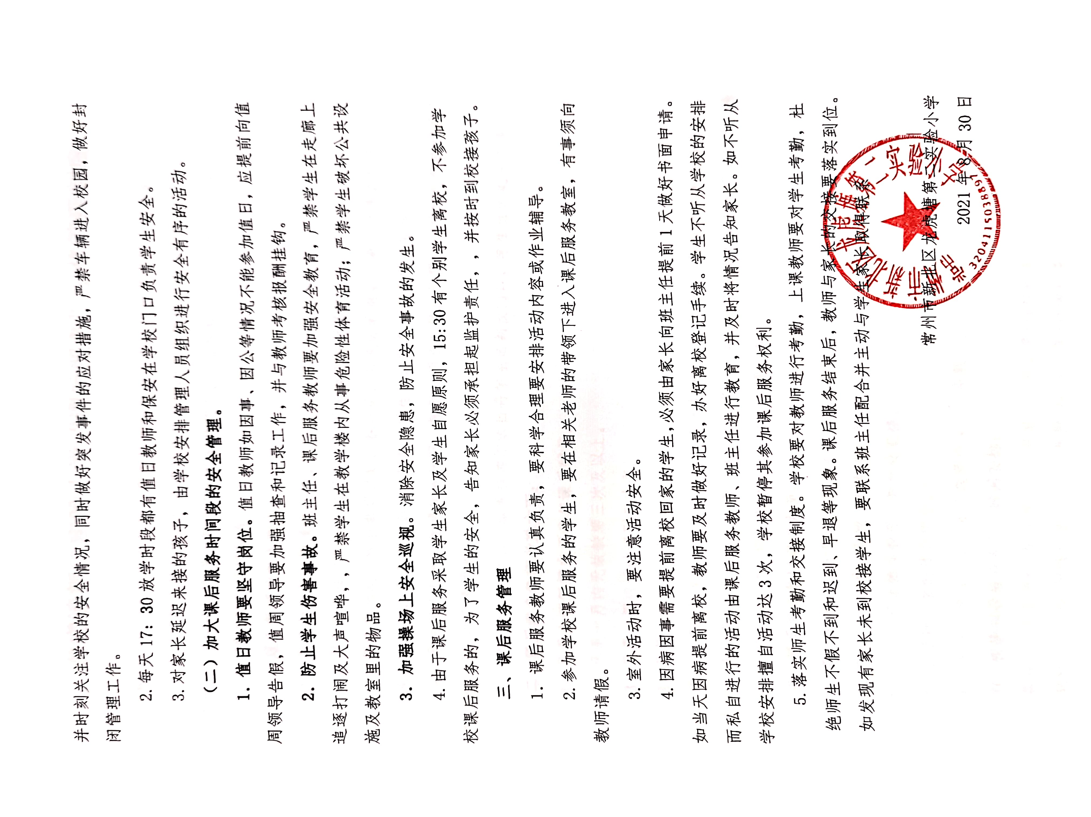

**龙虎塘第二实验小学“课后服务”工作管理制度**

根据按照中共中央办公厅、国务院办公厅《关于深化教育体制机制改革的意见》、《教育部办公厅关于做好中小学生课后服务工作的指导意见》和江苏省、常州市等相关文件精神，为确保师生在课后服务期间的程序规范，保证学校工作的有序进行，提高实效性。特制定以下课后服务管理制度。

**一、服务教师的基本职责：**

①、服务教师每天要清点人数。

②、服务教师按学校安排带领学生到规定地点进行活动。

③、服务教师必须提前做好计划，备好课，有充分的准备，避免放养式管理。

④、活动中，服务教师必须密切关注学生活动状态，确保学生安全。

⑤、课后服务时间，如遇突发状况，教师必须及时做出处置，必要时向学校领导汇报，由学校启动应急预案。

⑥、课后服务结束后，服务教师须亲自将学生送到校门口，学生全部走后才离开。

**二、课后服务教师考勤方面：**

1、凡是未请假擅自不参与课后辅导。

2、凡是一月内无故缺席三次及以上。

3、凡是一周内活动迟到三次者。

4、凡是中途擅自离开者。

同时，将是否参加课后服务作为教师评先评优、岗位晋升、职称评定的重要条件。在行政领导检查中，如发现服务教师违反以上条款，将根据学校相关规定按旷工处理，情节严重者，其考核等第降级，教师评优评先中暂缓推荐。

**三、课后服务教师纪律方面：**

1、在辅导期间玩手机，在教室里接打电话。

2、纠结校外人员，到校进行商业行为。

3、不服从行政领导管理，教导处安排。

4、在活动开展时体罚学生。

在行政领导检查，发现服务教师违反以上条款，将定为不合格等级。

**四：校级领导检查人员、时间安排：**

星期一：许华章+行政检查 星期二：荆亚琴+行政检查

星期三：杨伟+行政检查 星期四：荆亚琴+行政检查

